Pressemitteilung
Buss auf der K2019:
Neue Baugrößen erweitern Einsatzspektrum der COMPEO Compounder
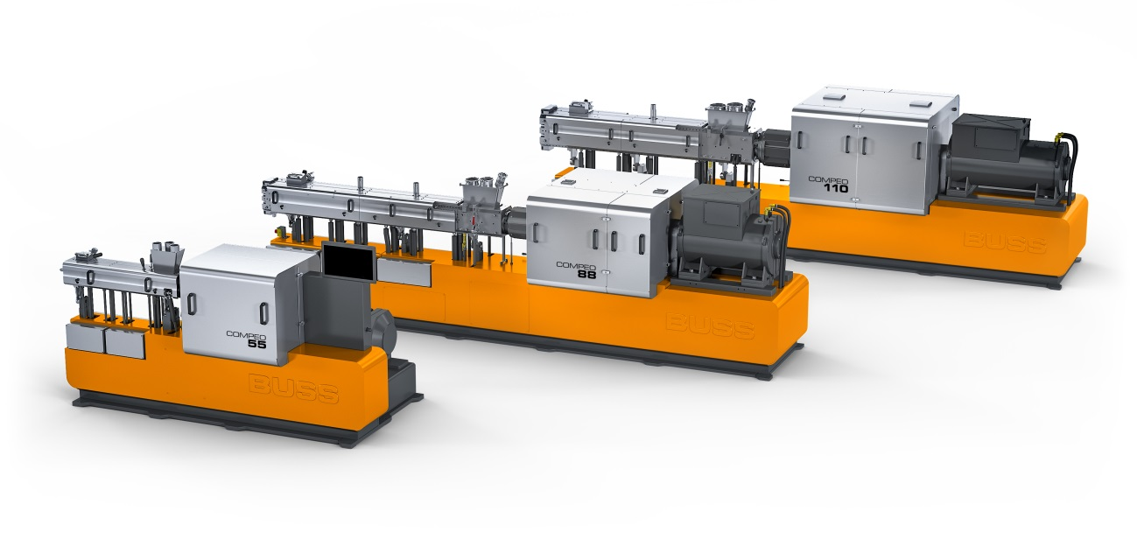
Mit den beiden neuen Baugrößen COMPEO 88 und 110 erweitert BUSS zur K2019 das Portfolio der COMPEO Compoundiersysteme um Ausführungen für höhere Durchsätze. © Buss AG
Pratteln/Schweiz, September 2019. Mit den neuen Ko-Knetern COMPEO 88 und COMPEO 110 erweitert BUSS zur K2019, die vom 16. bis 23. Oktober in Düsseldorf stattfindet, die Reihe seiner COMPEO Compoundiersysteme für Kunststoffe und Elastomere um zwei Baugrößen für höhere Durchsätze. Sie ergänzen den vor rund einem Jahr eingeführten, kleineren Typ COMPEO 55. Alle drei Versionen sind mit Verfahrenslängen von 13 L/D bis 25 L/D erhältlich, wobei die Typenbezeichnung jeweils den Schneckendurchmesser in mm angibt. Typische Durchsätze liegen bei der Verarbeitung von Thermoplasten bei 150 kg/h bis 300 kg/h (COMPEO 55), 600 kg/h bis 1200 kg/h (COMPEO 88) und 1200 kg/h bis 2400 kg/h (COMPEO 110). Anwender haben damit die Möglichkeit, eine optimal an ihre Aufgabenstellungen angepasste Systemgröße einzusetzen und dadurch mit der jeweils bestmöglichen Effizienz zu arbeiten.
Auf Stand A59 in Halle 16 präsentiert BUSS das aktuell größte System, den neuen COMPEO 110, mit einer Verfahrenslänge von 18 L/D inklusive Downstream-Side-Feeder und der ebenfalls neuen, zweiwelligen Austragseinheit. Das System eignet sich in dieser Konfiguration unter anderem für die Aufbereitung gefüllter und verstärkter Thermoplaste einschließlich naturfaserverstärkter und biobasierter Kunststoffe sowie für HFFR-Kabelcompounds.
Mit einer Verfahrenslänge von 25 L/D ist der neue COMPEO 88 für die Aufbereitung von Schwarz- oder Farbmasterbatches optimiert, wobei er bedarfsweise mit ein oder zwei zusätzlichen Seitendosierungen ausgerüstet werden kann. Erster Anwender eines solchen COMPEO 88 ist ein europäischer Masterbatch-Hersteller, an den BUSS die Anlage noch vor der K2019 ausliefern wird.
Zu den spezifischen Vorteilen der COMPEO Compounder gehören intensives Mischen, hohe Füllgrade und präzise Temperaturführung. Aus standardisierten Modulen aufgebaut, ermöglichen sie die kosteneffiziente Konfiguration spezifisch optimierter Compoundierlinien für ein breites Spektrum an Verarbeitungsaufgaben und -temperaturen. Dieses reicht von temperaturempfindlichen Duroplasten bis zu anspruchsvollen technischen Kunststoffen mit Prozesstemperaturen bis 400 °C. Dabei basiert die hohe Flexibilität der COMPEO Baureihe insbesondere auf der Möglichkeit, herkömmliche drei- bzw. vierflügelige Knetelemente mit neuen Elementen mit zwei oder sechs Flügelreihen zu kombinieren und an beliebiger Position im Verfahrensraum einzusetzen. In Verbindung mit einer Erhöhung des volumenbezogenen Drehmoments sind damit längere Mischzonen ohne zusätzliche Erhöhung des Energieeintrages möglich. Die Anlagensteuerung mit OPC-UA Schnittstelle macht den COMPEO vollumfänglich Industrie-4.0-kompatibel.
Besucher des Messestands können sich darüber hinaus im BUSS CAMPUS multimedial über die COMPEO Technologie für unterschiedliche Anwendungen informieren. Dieses neue Medium wird nach der Messe online verfügbar sein und registrierten Nutzern den Download technischer Videos ermöglichen.


Weitere Auskünfte:
Marco Senoner, Buss AG
Hohenrainstrasse 10, CH-4133 Pratteln
Tel.: +41(0) 61/825 65 51, Fax: +41(0) 61/825 66 88
E-Mail: marco.senoner@BUSScorp.com; www.BUSScorp.com

Redaktioneller Kontakt und Belegexemplare:
Dr.-Ing. Jörg Wolters, KONSENS Public Relations GmbH & Co. KG,
Hans-Kudlich-Strasse 25, D-64823 Gross-Umstadt
Tel.: +49(0) 60 78/93 63-13, Fax: +49(0) 60 78/93 63-20
E-Mail: joerg.wolters@konsens.de; www.konsens.de
Texte und Bilder zu Pressemitteilungen von BUSS stehen unter http://www.konsens.de/BUSS.html zum Download bereit.

